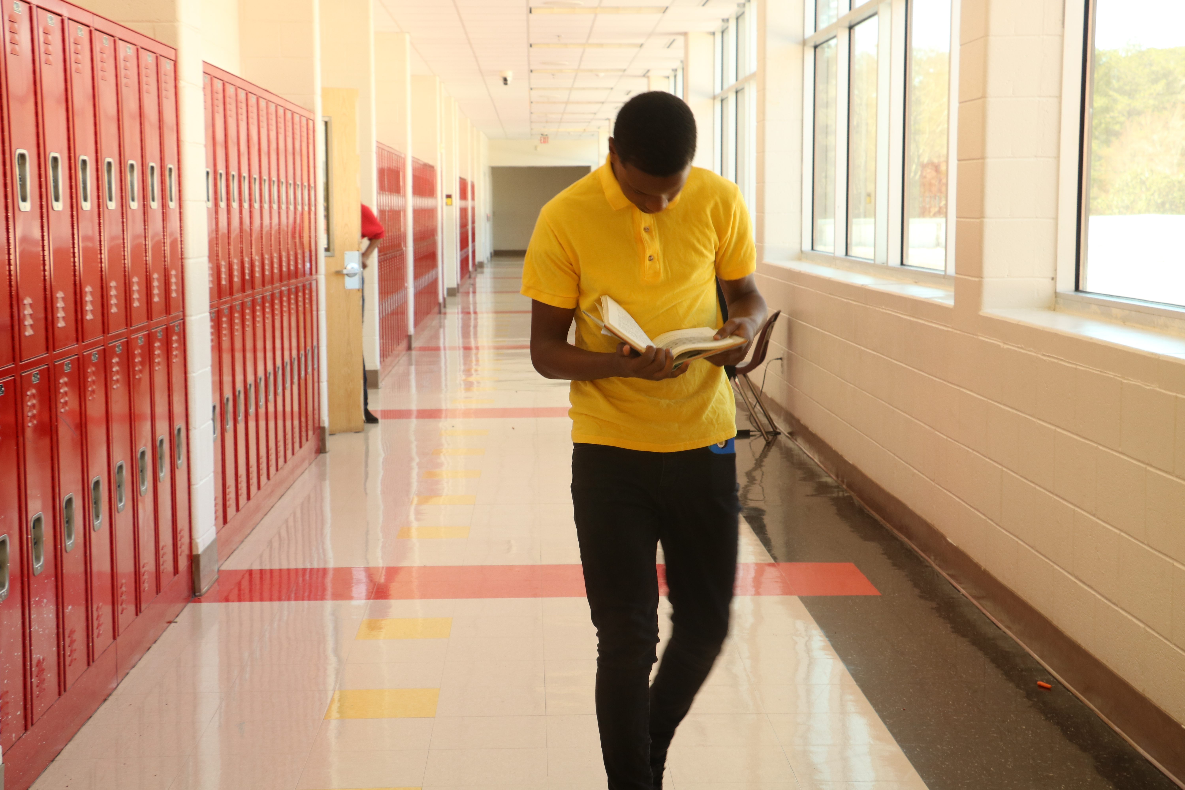 |  | ¿Qué es un Pacto entre la Escuela y los Padres?  El Pacto anual entre la Escuela y los Padres describe como todos podemos colaborar para apoyar el éxito estudiantil. También, delinea estrategias que conectan el aprendizaje entre la escuela y el hogar. Un acuerdo eficaz:  - está ligado a las metas académicas.  - se enfoca en el aprendizaje.  - comparte estrategias que padres, personal escolar y alumnos pueden poner en práctica.  - describe los canales de comunicación entre padres y maestros para discutir el progreso estudiantil.  - describe oportunidades para los padres para observar, voluntariarse y participar en el salón de clases. |  | 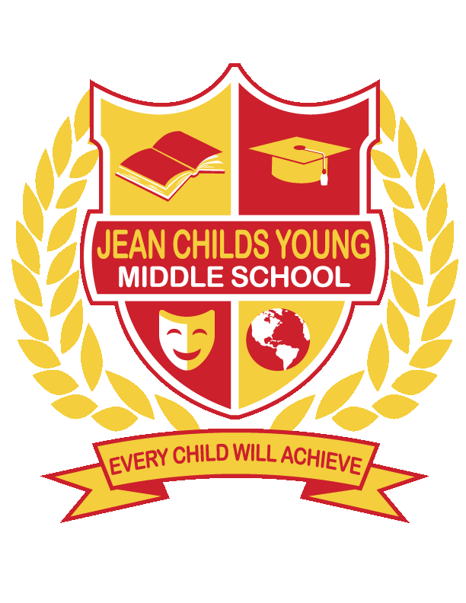
Comunicándonos sobre el aprendizaje de los alumnos  Jean Childs Young Middle School (JCYMS) establecerá una comunicación bidireccional frecuente con las familias para discutir los logros académicos de los estudiantes. Algunas de las vías de comunicación incluyen:  - Notas o llamadas telefónicas  - Actualizaciones en el sitio web de la escuela  - Medios de comunicación social  - Conferencias de padres y maestros  Los padres pueden comunicarse con nosotros por teléfono al 404-802-5900 o pueden contactarse con la maestra de su alumno por correo electrónico. |  | Desarrollado conjuntamente  Padres, estudiantes y personal escolar han trabajado juntos y han intercambiado ideas para desarrollar este Pacto. Cada año, se realiza una reunión para rever y revisar el documento en función de las metas académicas fijadas por la escuela y las necesidades del alumnado. Se invita a los padres a compartir su opinión sobre el Pacto en cualquier momento del año escolar. Todos los comentarios serán recogidos y revisados, con los padres, durante la Reunión Anual de Revisión.  Por favor, llame al 404-802-5900 o visite nuestro sitio web, www.atlantapublicschools.us/young para obtener más información sobre el Pacto entre la Escuela y los Padres. |  | Young Middle School  Pacto entre la Escuelas y los Padres  2024-2025  3116 Benjamin E. Mays Drive, SW  Atlanta, GA 30311  404-802-5900  www.atlantapublicschools.us/young  Revisado: 24 de agosto de 2024

Acuerdo académico del Estudiante  Como estudiante, me comprometo a triunfar en mis estudios. Para alcanzar mis metas, durante el año escolar, voy a:  - completar mis tareas usando una variedad de recursos.  - participar de las tutorías que se dictan en la escuela.  - leer por un mínimo de 20 minutos al día, fuera de la escuela, leyendo una variedad de géneros literarios, incluidos libros de ficción y de no-ficción para ampliar el aprendizaje.  Acuerdo académico de los Padres  Como padre o tutor, apoyaré el aprendizaje de mi(s) estudiante(s). Durante el año escolar, voy a:  - asistir a la jornada de Puertas Abiertas (Open House), el PTA y Noches Académicas y voy a apoyar el currículo escolar a través de visitas y voluntariado en el salón de mi estudiante.  - visitar el Centro de Padres para tomar talleres y aprovechar los recursos que hay a disposición.  - facilitar experiencias en la vida real para reforzar los conocimientos que aprende mi estudiante.  - crear en casa un ambiente cómodo y propicio para el aprendizaje.  Forjando alianzas con las familias  La alianza con la familia es vital para nuestra comunidad educativa y nuestra cultura escolar. Young Middle School busca establecer una colaboración entre el hogar y la escuela mediante la capacitación de maestros, administrativos y demás personal escolar sobre las mejores formas de comunicación y trabajo en equipo, de acuerdo con lo que nos comentan las familias, a quienes consideramos socios igualitarios y a quienes invitamos a conectarse con nosotros en los eventos académicos que se describen en el Plan de Participación Familiar. |  |  |  | Metas de Rendimiento Académico  Misión de JCY  La misión de Young Middle School es preparar alumnos competentes a nivel mundial en base a una enseñanza rigurosa y equitativa, un cuidado y servicios continuos y una alianza activa con padres y partes interesadas de la comunidad.  Visión de JCY  Young Middle School se propone ser una escuela IB de elección, de alto rendimiento, donde los estudiantes gustan de aprender, los padres y las familias se involucran, los educadores preparan a los alumnos para el éxito y la comunidad colabora con la escuela para mantener el legado.  Metas de la Escuela:  En el año escolar 2024-2025, en base a las mediciones del Milestones, Nivel 3 y superior, nos proponemos:  - aumentar de 17% a 20% el porcentaje en ELA-Nivel 3 y superior y de 48% a 51% (Nivel 2 y superior), según resultados del Milestones.  - aumentar de 13% a 16% el porcentaje en Matemáticas Nivel 3 y superior y de 47% a 50% (Nivel 2 y superior), según resultados del Milestones.  - aumentar el ADA de 87.8% a 90% para mayo de 2025.

Acuerdo académico de la Escuela

Young Middle School (JCYMS) se esfuerza por ofrecer un entorno propicio para el aprendizaje que promueva el crecimiento intelectual, socioemocional y creativo a fin de preparar a todos los estudiantes para la universidad y la carrera profesional. Durante el año escolar, vamos a:

- Ofrecer recursos y actividades que refuerzan las habilidades de resolución de conflictos y la comprensión de operaciones matemáticas y de razonamiento.

- Ofrecer recursos y actividades que amplían la comprensión de lectura y el vocabulario de los alumnos de 6º a 8º grado.

- Ofrecer experiencias de la vida real que promueven una comprensión profunda de los estándares de Ciencias y Ciencias Sociales.

